筑波大学は世界の医療のリーダーを育てる！
後期専門研修説明会

筑波大学附属病院では、当院での後期研修に関心のある研修医の先生ならびに学生の皆さんを対象に研修内容についての説明会を開催いたします。
この説明会では、養成コース別にブースを設け、研修担当者と具体的な質問や希望など個別に直接相談できます。皆さんお気軽にご参加ください。
日時： 2012年9月8日（土）16時～１８時
場所： 筑波大学医学群学生食堂（医学食堂）
主催： 筑波大学附属病院 総合臨床教育センター

参加養成コース（全科！）
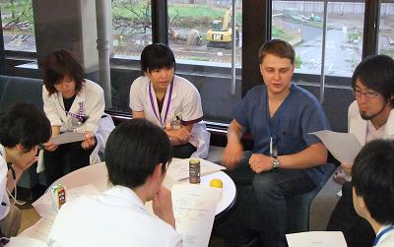循環器内科、心臓血管外科、消化器内科、消化器外科、呼吸器内科、呼吸器外科、腎臓内科、腎泌尿器外科、内分泌代謝・糖尿病内科、 乳腺・甲状腺・内分泌外科、膠原病リウマチアレルギー内科、血液内科、精神神経科、皮膚科、小児内科、小児外科、形成外科、神経内科、脳神経外科、整形外科、眼科、産婦人科、耳鼻咽喉科、麻酔科、救急・集中治療、放射線診断・ＩＶＲ 、 放射線腫瘍科、総合医、診断病理、感染症内科、臨床腫瘍、リハビリテーション科、法医学

筑波大学には様々なニーズに応じた研修システムがあります！（個別質問には教育センターが対応します）
◆アカデミックレジデント（学位取得と臨床研修の併用）
◆女性医師支援プログラム（育児支援）
◆5大学連携高度医療人養成プログラム（筑波大・東大・女子医大・自治医大・千葉大による大学の垣根を越えた専門研修）
留学生との英会話English Cafe
◆海外留学支援（短期留学）・語学研修
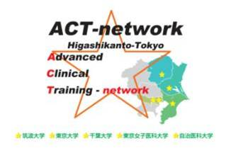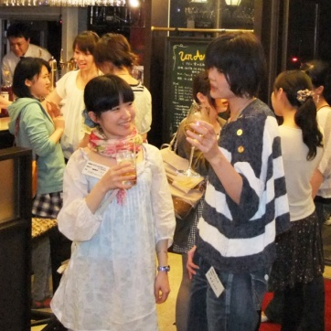
お問い合わせ先
筑波大学附属病院 総合臨床教育センター
電話：０２９-８５３-３５１６
ファックス：０２９-８５３-３６８７
E-mail：(kensyu@un.tsukuba.ac.jp)
初期研修医交流会[ホームカミングデー]

